T.C
SİVEEK KAYMAKAMLIĞI
SİVEREK MİLLİ EĞİTİM MÜDÜRLÜĞÜ

EL CEZERİ İMAM HATİP ORTAOKULU
STRATEJİK PLANI
2024-2028

‘’Milli Eğitimin gayesi yalnız hükümete memur yetiştirmek değil, daha çok memlekete ahlaklı, karakterli, cumhuriyetçi, inkılâpçı, olumlu, atılgan, başladığı işleri başarabilecek kabiliyette, dürüst, düşünceli, iradeli, hayatta rastlayacağı engelleri aşmaya kudretli, karakter sahibi genç yetiştirmektir. Bunun için de öğretim programları ve sistemleri ona göre düzenlenmelidir.’’

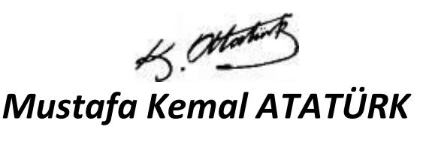

Okul Künyesi
Okulumuzun temel girdilerine ilişkin bilgiler altta yer alan okul künyesine ilişkin tabloda yer almaktadır.

İli: Şanlıurfa | İlçesi: Siverek
Adres: | FIRAT MAH. 4.SOKAK NO 4 SİVEREK / ŞANLIURFA
Coğrafi Konum (Link) | https://maps.app.goo.gl/smv1aGP6jH4w44ow8
Telefon Numarası: | 5058400761
Faks Numarası:
E Posta Adresi | 752382@meb.k12.tr
Web Sayfası Adresi: | https://siverekelcezeriiho.meb.k12.tr/tema/index.php
Kurum Kodu | 752382
Öğretim Şekli | Tam Gün
Okulun Hizmete Giriş Tarihi : | 2013-2014
Toplam Çalışan Sayısı | 17
Öğretmen Sayısı | Kadın: 9
 | Erkek: 6
 | Toplam: 17
Öğrenci Sayısı | Kız: 100
 | Erkek: 107
 | Toplam: 207
Derslik Başına Düşen Öğrenci Sayısı | 23
Öğretmen Başına Düşen Öğrenci Sayısı | 14,8
Şube Başına Düşen Öğrenci Sayısı | 23
Şube Başına 30’dan Fazla Öğrencisi Olan Şube Sayısı | 2

SUNUŞ
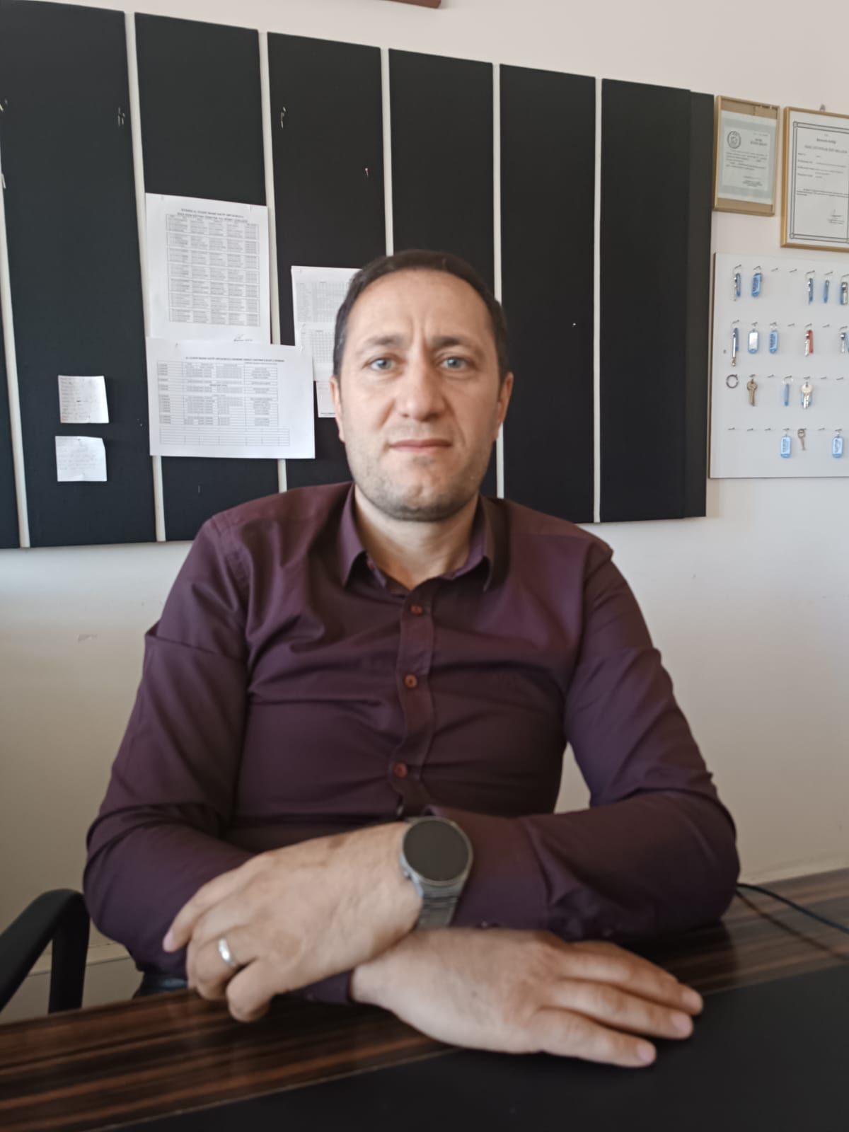
Teknoloji ve bilimin hızla geliştiği çağımızda başarı için de sistematik ve planlı bir çalışma oldukça önem arz etmektedir. Sürekli değişen ve gelişen bu teknoloji çağında eğitim-öğretimde de bu değişimin takip edilmesi ve bu değişime ayak uydurması kaçınılmazdır. Bu da belirlediğimiz hedeflere ve stratejilere etkili ve planlı bir şekilde ayak uydurmakla mümkün olabilmektedir. Okulların en önemli hedefleri arasında milli manevi değerlere sahip bireylerin yetişmesi ve bu bireylerin akademik ve ahlaki bakımından başarılı olmasıdır. Bu hedeflerin gerçekleşebilmesi belli bir sistem içerisinde gerçekleşmesi gerekmektedir. Bu yüzden kısa vadeli ve uzun vadeli planlar yapılmaktadır. Bu orta-uzun vadeli planlardan biri de stratejik plandır.
Kapsamlı ve özgün bir çalışmanın sonucu hazırlanan Stratejik Plan okulumuzun çağa uyumu ve gelişimi açısından tespit edilen ve ulaşılması gereken hedeflerin yönünü, doğrultusunu ve tercihlerini kapsamaktadır. Katılımcı bir anlayış ile oluşturulan Stratejik Plânın, okulumuzun eğitim yapısının daha da güçlendirilmesinde bir rehber olarak kullanılması amaçlanmaktadır.
Belirlenen stratejik amaçlar doğrultusunda hedefler güncellenmiş ve okulumuzun 2024-2028 yıllarına ait stratejik plânı hazırlanmıştır.
Bu planlama; 5018 sayılı Kamu Mali Yönetimi ve Kontrol Kanunu gereği, Kamu kurumlarında stratejik planlamanın yapılması gerekliliği esasına dayanarak hazırlanmıştır. Zoru hemen başarırız, imkânsızı başarmak zaman alır. Okulumuza ait bu planın hazırlanmasında emeği geçen sürecin tamamlanmasına katkıda bulunan idarecilerimize, stratejik planlama ekiplerimize, İlçe Milli Eğitim Müdürlüğümüz Strateji Geliştirme Bölümü çalışanlarına teşekkür ediyor, bu plânın başarıyla uygulanması ile okulumuzun başarısının daha da artacağına inanıyor, tüm personelimize başarılar diliyorum.

Mustafa SEVAL
Okul Müdürü

İÇİNDEKİLER

SUNUŞ ………………………….3
İÇİNDEKİLER ………………………….4
I. BÖLÜM GİRİŞ VE STRATEJİK PLANIN HAZIRLIK SÜRECİ 5
Strateji Geliştirme Kurulu ve Stratejik Plan Ekibi 6
Planlama Süreci 7
II. BÖLÜM DURUM ANALİZİ 8
2.1. Kurumsal Tarihçe 8
2.3. Yasal Yükümlülükler ve Mevzuat Analizi 8
2.4. Üst Politika Belgeleri Analizi 9
2.5. Faaliyet Alanları ile Ürün/Hizmetlerin Belirlenmesi 9
2.6.Paydaş Analizi 11
2.7. Kuruluş İçi Analizi 14
2.7.1. Teşkilat Yapısı 14
2.7.2. İnsan Kaynakları 15
2.7.3. Teknolojik Düzey 18
2.7.4. Mali Kaynaklar 20
2.7.5. İstatistiki Veriler 21
2.8. Çevre Analizi PEST-EE 23
GZFT 24
Sorun Gelişim Alanları 25
III:BÖLÜM GELECEĞE BAKIŞ 26
Misyonumuz 27
Vizyonumuz 27
Temel Değerler 27
IV. BÖLÜM AMAÇ, HEDEF VE STRATEJİLERİN BELİRLENMESİ 28
TEMA 1- EĞİTİM VE ÖĞRETİME ERİŞİMİN ARTTIRILMASI 28
TEMA 2- EĞİTİM VE ÖĞRETİMDE KALİTE 30
TEMA 3- KURUMSAL KAPASİTENİN GELİŞTİRİLMESİ 33
V:BÖLÜM İZLEME VE DEĞERLENDİRME 36
VI:TABLO/ŞEKİL/GRAFİKLER/EKLER 39
Stratejik Plan Üst Kurulu Onay Tutanağı 40

- BÖLÜM

1. Giriş Ve Stratejik Planın Hazırlık Süreci

İnsan doğası gereği mükemmele ulaşmayı ister, mükemmele ulaşma fikrinden verimlilik fikri doğmuştur. Verimlilik ‘işleri doğru yapmaktır’ globalleşen dünyada ihtiyaçlar sınırsızdır kaynaklar ise sınırlıdır. Bunun için kaynakların verimli bir şekilde kullanılması, büyük önem taşır. Bir kurumun verimliliği kadar etkinliği de önemlidir. Etkinlik ‘doğru işler yapmaktır.’ Bu da rasyonel planlamayla olur.

Okulumuzun stratejik planı hazırlanırken paydaşlarımızın tümünün fikirlerini almaya azami ölçüde dikkat ettik gelişmeye açık yönlerimizi tehditlerimizi fırsatlarımızı ve güçlü yönlerimizi tespit ettik. Okulumuza yeni ufuklar açabilecek bir stratejik plan hazırlamaya çalıştık.

El Cezeri İmam Hatip Ortaokulu olarak bütün paydaşlarımızın katılımıyla hazırladığımız bu planla önümüzdeki 4 yılda takip edeceğimiz stratejiyi ortaya koymuş, bu strateji doğrultusunda gerçekleştireceğimiz eylem planını hazırlamış bulunmaktayız. Artık bütün paydaşlarımızla birlikte ne yaptığımızın daha fazla bilincindeyiz.

Stratejik plan sayesinde zaten yapmakta olduğumuz çalışmaları artık belli bir plan ve program dâhilinde, neyi niçin yaptığımızı, sonuçtan neler beklediğimizi, beklediğimizi elde edip edemediğimizi nasıl ölçüp değerlendireceğimizi bilerek yapacağız. Ayrıca bu stratejik plan görev ve sorumluluklarımızı yerine getirmede maddi ve insan kaynaklarımızın daha etkili kullanılmasına olanak tanımaktadır.

Geleceğe yönelik misyon, vizyon, amaç-hedefler ve performans göstergeleri doğrultusunda daha güçlü işbirlikleri oluşturmayı ve paydaşlarımızdan daha çok destek sağlamayı hedefleyen plan okulumuzu daha ileriye götürmek için verdiğimiz ve vereceğimiz çabaların yol haritası olacaktır.

1.1. Strateji Geliştirme Kurulu ve Stratejik Plan Ekibi

Tablo 1. Strateji Geliştirme Kurulu ve Stratejik Plan Ekibi Tablosu
Strateji Geliştirme Kurulu Bilgileri |  | Stratejik Plan Ekibi Bilgileri
Adı Soyadı | Ünvanı | Adı Soyadı | Ünvanı
Mustafa SEVAL | Okul Müdürü | YASİN ÖZÜRK | Müdür Yardımcısı
Yasin ÖZTÜRK | Müdür Yardımcısı | Zuver TURANLI | Öğretmen
Şüheda Nur ÇOBAN | Öğretmen | Hasan Anıl YILDIRIM | Öğretmen
Kadri MENGİŞER | Okul-Aile Birliği Başkanı | Özlem YILDIRIM | Öğretmen
 | Okul-Aile Birliği Yönetim Kurulu Üyesi
Hüseyin BİLEN

1.2. Planlama Süreci

Yasal Çerçeve

5018 Sayılı Kamu Mali Yönetimi ve Kontrol Kanunu’nun 9. maddesi, MEB Strateji Geliştirme Başkanlığının 2013/26 Sayılı Genelgeleri, Milli Eğitim Bakanlığı 2024-2028 Stratejik Planı, Şanlıurfa İl Milli Eğitim Müdürlüğü ve Siverek İlçe Milli Eğitim Müdürlüğümüzün 2024-2028 Stratejik Planı gibi yasal düzenlemelerle Okulumuzun stratejik planının hazırlanması zorunlu hale gelmiştir.

El Cezeri İmam Hatip Ortaokulu Müdürlüğü 2024-2028 Stratejik Planlama süreci:
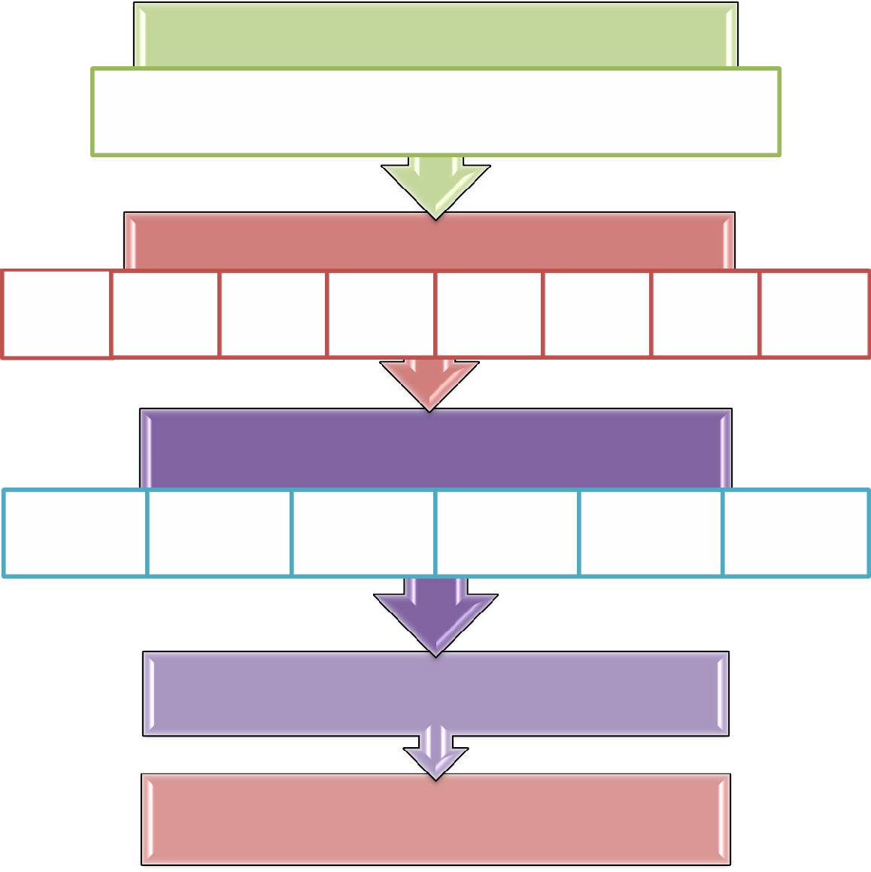
HAZIRLIK SÜRECİ
Strateji Geliştirme Kurulu ve Stratejik Plan Hazırlama Ekibinin Oluşturulması

DURUM ANALİZİ SÜRECİ

Paydaş Analizi
Kuruluş Analizi

Faal. Al. ile Ürün ve Hizm. Değ.
Mevzuat Analizi
Üst Politika
Kurumsal Tarihçe

GZFT

Üst Politika Belgeleri Analizi
Uyg. Olan St. Planın Değ.

GELECEĞE BAKIŞ
Vizyonun Belirlenmesi

Stratejiler

Performans Göstergelerinin
Belirlenmesi

Stratejik Amaçların Belirlenmesi
Temaların Belirlenmesi
Temel İlke ve Değerlerin Belirlenmesi
Misyonun Belirlenmesi

AMAÇ, HEDEF VE STRATEJİLERİN BELİRLENMESİ

İZLEME DEĞERLENDİRME
(Rapor, Değerlendirme Toplantıları)

II. BÖLÜM
DURUM ANALİZİ

2.1. Kurumsal Tarihçe

EL CEZERİ İmam Hatip Ortaokulu 2013 yılında eğitim ve öğretime başlamıştır. Okulumuz 9 derslikten oluşmakta ve karma eğitim verilmektedir. 2023-2024 Eğitim-öğretim yılı itibariyle okulumuz bünyesinde 9 derslik, 1 Müdür odası, 1 Müdür Yardımcısı odası, 1 Öğretmenler odası, 1 Rehberlik odası, 1 çok amaçlı salon, 1 kütüphane mevcuttur.

2023-2024 Eğitim-öğretim yılında 208 öğrenci, 1 Müdür, 1 Müdür yardımcısı, 1 Rehber Öğretmen, 14 branş öğretmeni ile Eğitim-Öğretime devam etmektedir.

2.2. Yasal Yükümlülükler Ve Mevzuat Analizi

El Cezeri İmam Hatip Ortaokulu Müdürlüğü 2024-2028 Stratejik Planın hazırlanmasında aşağıdaki kanun ve yönetmelikler dikkate alınmıştır.
- 1739 Sayılı Milli Eğitim Temel Kanunu
- 222 Sayılı İlköğretim Ve Eğitim Temel Kanunu
- 657 Sayılı Devlet Memurları Kanunu
- Özel Öğretim Kurumları Yönetmeliği
- İl Ve İlçe Milli Eğitim Müdürlükleri Yönetmeliği
- Okul Öncesi Eğitim ve İlköğretim Kurumları Yönetmeliği
- Ortaöğretim Kurumları Yönetmeliği
- İlköğretim Ve Ortaöğretim Kurumları Sosyal Etkinlikler Yönetmeliği
- Milli Eğitim Bakanlığı İle Diğer Bakanlıklara Bağlı Okullardaki Görevlileri Öğrencilerin Kılık Kıyafetlerine İlişkin Yönetmelik
- Milli Eğitim Bakanlığı Ve Bakanlığa Bağlı Kuruluşlardan Gelen Genelgeler
- İlköğretim Kurumları Standartları Yönergesi
- MEB Talim Ve Terbiye Kurulu Başkanlığı Tarafından Onaylanmış Olan Öğretim Programlarının Uygulama Esasları İle İlgili Kurul Kararlar

2.3. Üst Politika Belgeleri Analizi

Üst politika belgelerinde MEB kapsamına giren konular ayrıntılı olarak taranmış ve bu belgelerde yer alan politikalar dikkate alınmıştır. Stratejik plan çalışmaları kapsamında taranmış olan politika belgeleri aşağıda verilmiştir.

- MEB 2011-2014 Stratejik Planı
- MEB 2015-2019 Stratejik Planı
- MEB 2019-2023 Stratejik Planı
- Siverek İlçe MEB 2015-2019 Stratejik Planı
- Siverek İlçe MEB 2019-2023 Stratejik Planı
- Millî Eğitim Şura Kararları
- Millî Eğitim Kalite Çerçevesi
- Hayat Boyu Öğrenme Strateji Belgesi
- Ulusal Öğretmen Strateji Belgesi

2.4. Faaliyet Alanları ile Ürün/Hizmetlerin Belirlenmesi

Okulumuz; Şanlıurfa ili Siverek ilçesi Fırat Mahallesi 4. Sok. El Cezeri İmam Hatip Ortaokulu No: 4 adresinde ikamet edip 5,6,7 ve 8. Sınıfa kadar olan okul çağındaki çocuklarımızın cinsiyet gözetilmeksizin, T.C Anayasasının eğitimle ilgili hükümleri,1739 sayılı Milli Eğitim Temel Kanunu, 222 sayılı İlköğretim ve Eğitim Kanunu, İlköğretim Kurumları yönetmeliği doğrultusunda eğitim-öğretim görmelerine yardımcı olmak, onları ortaöğretim kurumları ve Mesleki Eğitim kurumlarına hazırlamaktır.

Tablo 2. Faaliyet Alanlar/Ürün ve Hizmetler Tablosu
Faaliyet Alanı | Ürün/Hizmetler
Öğretim-Eğitim Faaliyetleri | Diploma ve karne işlemleri  Öğrenci disiplin işlemleri  Taşımalı Eğitim hizmetleri  Devamsız öğrencilerin takibi işlemleri
Rehberlik Faaliyetleri | Bireyi tanıma faaliyetleri  Oryantasyon çalışmaları  Çözüm odaklı faaliyetler  Okul başarısını artırmaya yönelik faaliyetler  Olumlu okul iklimi oluşturma  Yönlendirme, sevk işlemleri  Akademik, kişisel, mesleki rehberlik faaliyetleri  Veli etkileşimi arttırıcı faaliyetler
Sosyal Faaliyetler | Okuma kültürünün geliştirilmesine yönelik faaliyetler  Zekâ oyunu yarışmaları  Santranç, mangala yarışmaları
Sportif Faaliyetler | Futbol, tenis Turnuvaları
Kültürel Ve Sanatsal Faaliyetler | Sınıflar arası bilgi yarışmaları  İl içi ve il dışı geziler  Nitelikli okullara ziyaretler
İnsan kaynakları faaliyetleri (mesleki gelişim faaliyetleri, personel etkinlikleri…) | Öğretmenlerle kahvaltı etkinliği  Öğretmenlerle gezi faaliyetleri  Öğretmenler günü etkinlikleri
Okul aile birliği faaliyetleri | Kermes etkinlikleri  Veli ziyaretleri
Öğrencilere yönelik faaliyetler | Deneme sınavları, okul sonrası etütler  Öğrenciyi etkin kılmak amacıyla yapılan faaliyetler
Ölçme değerlendirme faaliyetleri | Her ay düzenli bir şekilde deneme sınavları yaparak akademik başarılarının artmasına yardımcı olmak,
Öğrenme ortamlarına yönelik  faaliyetler | Etkileşimli tahta ve diğer teknolojik ekipmanlar kullanarak öğrenme ortamlarının öğrencilerin ilgisini çekebilecek şekilde yürütülmesi
Ders dışı faaliyetler | Öğrencilere yönelik konferanslar ve seminerlerle değerler eğitimi konusunda donanımlı olmalarını sağlamak

- Paydaş Analizi

Kurumumuz hitap ettiği kitle, faaliyet alanları ve teşkilat yapısı açısından da ilçenin en büyük yapısı konumundadır. Bu nedenle kurumsal anlamda ilçedeki tüm yapılar kurumumuz açısından paydaş niteliğindedir. Ancak bu paydaşlardan kurumsal olarak en stratejik ve önemli olanları paydaş analizi içinde vermeyi uygun gördük.

EK-1 Paydaş Sınıfandırma Matrisi
PAYDAŞLAR | İÇ PAYDAŞLAR | DIŞ PAYDAŞLAR | YARARLANICI
 | Çalışanlar, Birimler | Temel Ortak | Stratejik Ortak | Tedarikçi | Müşteri, Hedef Kitle
Milli Eğitim Bakanlığı
Şanlıurfa Valiliği
Şanlıurfa Milli Eğitim Müdürlüğü
Siverek İlçe Milli Eğitim Müdürlüğü
Siverek Kaymakamlığı
Siverek Belediyesi
İlçe Okullar
Siverek Milli Eğitim Şube Müdürleri
Okul Yöneticileri
Aile Birlikleri
Öğretmenler
Öğrenciler
Veliler
Muhtarlar
Sendikalar
İlçe Milli Eğitim Personeli
Siverek Sosyal Hizmetler Müdürlüğü
Siverek Gençlik ve Spor Müdürlüğü
Güvenlik Güçleri (Emniyet, Jandarma)

EK-2 Paydaş Önceliklendirme Matrisi
Paydaşlar | İç Paydaşlar | Dış Paydaşlar | Yararlanıcı (Müşteri) | Neden Paydaş? | Önceliği
MEB |  |  |  | Bağlı olduğumuz merkezi idare
Öğrenciler |  |  |  | Hizmetlerimizden yararlandıkları için
Özel İdare |  |  |  | Tedarikçi mahalli idare
STK |  | o |  | Amaç ve hedeflerimize ulaşmak, iş birliği yapacağımız kurumlar

Ürün/Hizmet  Yararlanıcı (Müşteri) | Eğitim-Öğretim (Örgün-Yaygın) | Yatılılık-Bursluluk | Nitelikli İş Gücü | AR-GE Projeler, Danışmanlık | Altyapı, Donatım Yatırım | Yayım | Rehberlik, Kurs, Sosyal etkinlikler |  | Mezunlar (Öğrenci) | Ölçme- Değerlendirme
Öğrenciler | x | x |  |  |  |  | x |  |  | x
Veliler |  |  |  |  |  |  | x
Üniversiteler
Medya
Uluslararası Kuruluşlar
Meslek Kuruluşları
Sağlık Kuruluşları
Diğer Kurumlar
Özel Sektör

2.7. Kuruluş İçi Analiz

2.7.1 Teşkilat Yapısı;

El Cezeri İmam Hatip Müdürlüğü Orta Okulu Müdürlüğü’nün Teşkilat Yapısı

El Cezeri İmam Hatip Ortaokulu Müdürlüğü Teşkilat Yapısı

MUSTAFA SEVAL
El Cezeri İmam Hatip Ortaokulu Müdürü

YASİN ÖZÜRK
Müdür Yardımcısı

HASAN YILDIRIM
Türkçe Öğretmeni

SERMET KARATAŞ
Türkçe Öğretmeni

HAVVA ÇATAL
Matematik Öğretmeni

BESRA KEVCİ
Matematik Öğretmeni

HİVRON İZOL ÇİFTÇİ
Matematik Öğretmeni

NECLA NARİN ÜÇKARDEŞ
Sosyal Bilgiler Öğretmeni

MERVE ALTUNOLUK
Fen Bilimleri Öğretmeni

ÖZLEM YILDIRIM
Fen Bilimleri Öğretmeni

İLYAS ÇİÇEKLİDAĞ
Din Kültürü ve Ahlak Bilgisi Öğretmeni

CENGİZ KUYANAY
Din Kültürü ve Ahlak Bilgisi Öğretmeni

MERYEMNUR İKİZ
İngilizce Öğretmeni

MEHMET HALİÇELİK
Beden Eğitimi Öğretmeni

AHMET ÖZİZCİ
Bilişim Teknolojileri Öğretmeni

ŞÜHEDA NUR ÇOBAN
Arapça Öğretmeni

ZUVER TURANLI
Rehberlik Öğretmeni

SADİYE MÜÇEL
Görsel Sanatlar Öğretmeni

2.7.2. İnsan Kaynakları

Çalışan Bilgileri
Okulumuzun çalışanlarına ilişkin bilgiler altta yer alan tabloda belirtilmiştir.
Tablo 3: Çalışan Bilgileri Tablosu
Unvan* | Erkek | Kadın | Toplam
Okul Müdürü | 1 |  | 1
Müdür Yardımcısı | 1 |  | 1
Branş Öğretmeni | 5 | 9 | 14
Rehber Öğretmen | 0 | 1 | 1
İdari Personel | 0 | 0 | 0
Yardımcı Personel | 2 | 0 | 2
Güvenlik Personeli | 0 | 0 | 0
Toplam Çalışan Sayıları | 9 | 10 | 19

Tablo 4: Öğretmen, Öğrenci, Derslik Sayıları
SIRA | ÖĞRENCİ-ÖĞRETMEN-DERSLİK BİLGİLERİ | SAYI
1 | Öğrenci Sayısı | 207
2 | Öğretmen Sayısı | 17
3 | Derslik Sayısı | 9
4 | Derslik Başına Düşen Öğrenci Sayısı | 23
5 | Öğretmen Başına Düşen Öğrenci Sayısı | 14,7

Tablo 5 : Branş Bazında Öğretmen Norm, Mevcut, İhtiyaç Sayıları
Sıra | Branş | Norm | Mevcut | İhtiyaç
1 | Türkçe | 2 | 2 | 0
2 | Rehberlik | 1 | 1 | 0
3 | Din Kült. Ve Ahlak Bil. | 2 | 2 | 3
4 | Yabancı Dil | 2 | 1 | 1
5 | Matematik | 3 | 3 | -1
6 | Sosyal Bilgiler | 1 | 1 | 0
7 | Fen Bilimleri | 2 | 2 | 0
8 | Bilişim Teknolojileri | 1 | 1 | 0
9 | Beden Eğitimi | 0 | 0 | 1
10 | Müzik | 0 | 0 | 1
11 | Arapça | 1 | 1 | 0
12 | Görsel Sanatlar | 1 | 1 | 0
13 | Teknoloji Tasarım | 0 | 0 | 1

Tablo 6. Kurumdaki Mevcut Hizmetli/ Memur Sayısı
 | Görevi | Erkek | Kadın | Toplam
1 |  |  |  | 0
2 |  |  |  | 0
3 |  |  |  | 0
4 |  |  |  | 0
5 |  |  |  | 0
6 |  |  |  | 0

Tablo 7 : Yardımcı Personel/Destek Personeli Sayısı
Sıra | Branş | Norm | Mevcut | İhtiyaç
1 | Memur | 0 |  | 1
2 | Destek Personeli | 0 |  | 1
3 | Güvenlik Görevlisi | 0 |  | 1

Tablo 8. Okul/kurum Rehberlik Hizmetleri
Mevcut Kapasite |  |  |  | Mevcut Kapasite Kullanımı ve Performans
Psikolojik Danışman Norm Sayısı | Görev Yapan Psikolojik Danışman Sayısı | İhtiyaç Duyulan Psikolojik Danışman Sayısı | Görüşme Odası Sayısı | Danışmanlık Hizmeti Alan |  |  | Rehberlik Hizmetleri İle İlgili Düzenlenen Eğitim/Paylaşım Toplantısı vb. Faaliyet Sayısı
 |  |  |  | Öğrenci Sayısı | Öğretmen Sayısı | Veli Sayısı | Öğretmenlere Yönelik | Öğrencilere Yönelik | Velilere Yönelik
1 | 1 | 0 | 1 | 180 | 13 | 150 | 2 | 12 | 5

2.7.3.Teknolojik Düzey
İSTİK KURUMU
Tablo 9. Teknolojik Araç-Gereç Durumu
Okul/Kurumun Teknolojik Altyapısı
Araç-Gereçler | 2021 | 2022 | 2023 | İhtiyaç
Bilgisayar | 1 | 2 | 2 | 1
Yazıcı | 1 | 1 | 2 | 1
Tarayıcı | 0 | 0 | 0 | 0
Tepegöz | 0 | 0 | 0 | 0
Projeksiyon | 1 | 1 | 1 | 0
Televizyon | 1 | 1 | 1 | 1
İnternet bağlantısı | 1 | 1 | 1 | 0
Fen Laboratuvarı | 0 | 0 | 0 | 1
Bilgisayar Lab. | 0 | 0 | 0 | 0
Fax | 0 | 0 | 0 | 0
Video | 0 | 0 | 0 | 0
DVD Player | 0 | 0 | 0 | 0
Fotoğraf makinesi | 0 | 0 | 0 | 0
Kamera | 14 | 12 | 7 | 7
Okul/kurumun İnternet sitesi | 1 | 1 | 1 | 0
Personel/e-mail adresi oranı | %100 | %100 | %100 | 0
Diğer araç-gereçler
Tablo 10. Fiziki Mekân Durumu
Okul/Kurumun Fiziki Altyapısı
Fiziki Mekân | Var | Yok | Adedi | İhtiyaç
Öğretmenler Odası | x |  | 1 | 0
Ekipman Odası |  | x |  | 1
Kütüphane | x |  | 1 | 0
Rehberlik Servisi | x |  | 1 | 0
Resim Odası |  | x | 1 | 1
Müzik Odası |  | x |  | 1
Çok Amaçlı Salon |  | x |  | 1
İş ve Teknik Atölyesi |  | x |  | 1
Bilgisayar laboratuvarı |  | x |  | 1
Yemekhane |  | x |  | 1
Spor Salonu |  | x |  | 1
Otopark |  | x |  | 1
Spor Alanları |  | x |  | 1
Kantin | x |  | 1
Fen Bilgisi Laboratuvarı | x |  | 1
Atölyeler |  | x |  | 1
Bölümlere Ait Depo |  | x |  | 1
Bölüm Laboratuvarları |  | x |  | 1
İdareci Odaları | x |  | 2
Arşiv |  | x |  | 0

2.7.4. Mali Kaynaklar

Tablo 11. Kaynak Tablosu
Kaynaklar | 2024 | 2025 | 2026 | 2027 | 2028
Genel Bütçe

Okul Aile Birliği
Özel İdare
Kira Gelirleri | 5800 | 6400 | 6800 | 7000 | 7200
Döner Sermaye
Dış Kaynak/Projeler
Diğer
Toplam | 5800 | 6400 | 6800 | 7000 | 7200

Tablo 12. Harcama Kalemler
Harcama Kalemi | Çeşitleri
Personel | Sözleşmeli olarak çalışan personelin (sekreter temizlik, güvenlik) ücret, vergi, sigorta vb. giderleri
Onarım | Okul/kurum binası ve tesisatlarıyla ilgili her türlü küçük onarım; makine, bilgisayar, yazıcı vb. bakım giderleri
Sosyal-sportif faaliyetler | Etkinlikler ile ilgili giderler
Temizlik | Temizlik malzemeleri alımı
İletişim | Telefon, faks, internet, posta, mesaj giderleri
Kırtasiye | Her türlü kırtasiye ve sarf malzemesi giderleri

2.7.5. İstatistiki Veriler

Tablo 13: 2023-2024 Eğitim Öğretim Yılı Sınıf ve Öğrenci Bilgileri
SINIF | Kız | Erkek | Yabancı Uyruklu | Özel Eğitim İhtiyacı Olan
5/A | 13 | 0
5/B | 0 | 20
6/A | 30 | 0 | 3
6/B | 0 | 21 | 1
6/C | 0 | 21 | 1
7/A | 19 | 0 | 1
7/B | 0 | 24 |  | 1
8/A | 38 | 0 | 1
8/B | 0 | 21
Toplam Öğrenci Sayısı | 100 | 107 | 7 | 1

El Cezeri İmam Hatip Ortaokulu faaliyetlerini nasıl değerlendirdiğine ilişkin görüşlerini içeren öğrenci- veli anket çalışmalarına 180 öğrenci ve 150 veli katılmıştır. Anket online platform üzerinden uygulanmış ve El Cezeri İmam Hatip Ortaokulu Stratejik Plan Ekibi tarafından değerlendirilmiştir.

Okulumuz öğrenci ve veliye uygulanan ankete ilişkin sonuçlar aşağıdaki tablolarda belirtilmiştir.

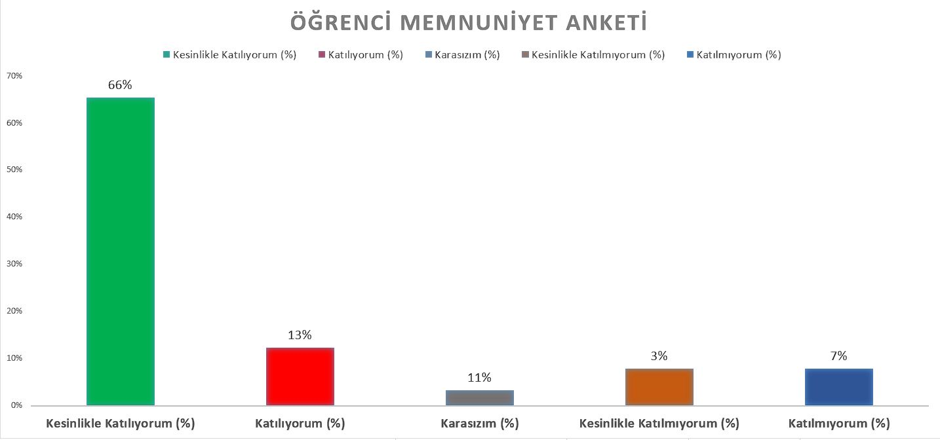Tablo 14. Öğrenci Memnuniyet Anket Tablosu

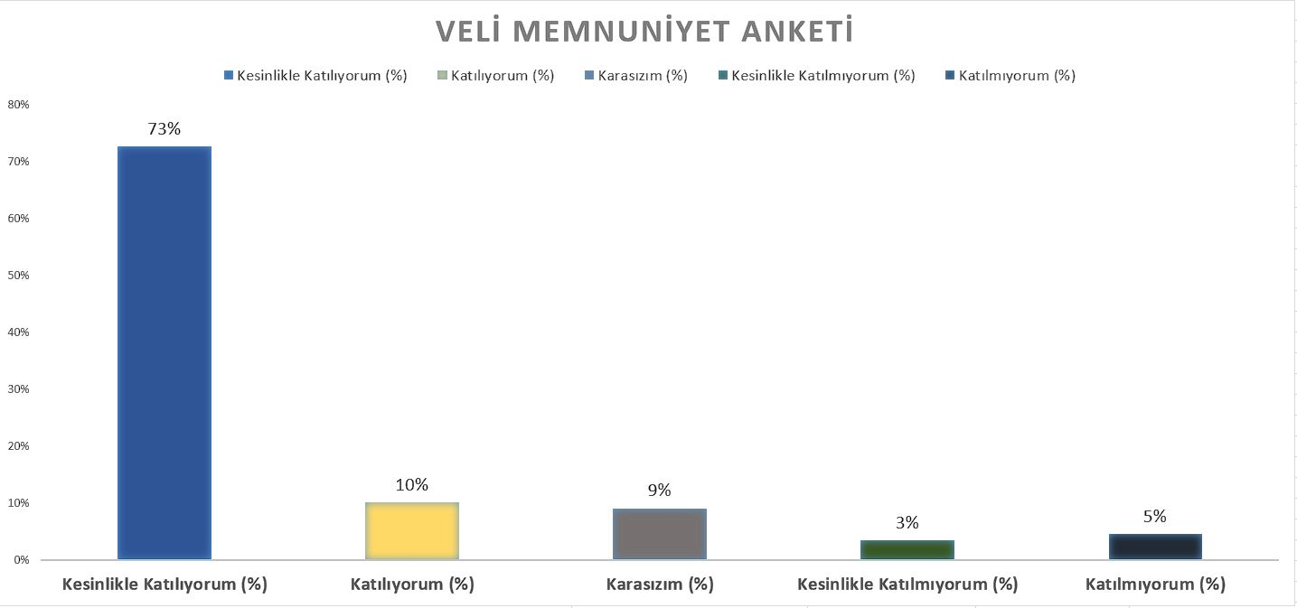Tablo 15. Veli Memnuniyet Anket Tablosu
2.8. Çevre Analizi (PESTLE)

Tablo 16. PESTLE Analiz Tablosu
Politik-Yasal etkenler | Ekonomik etkenler
- İlgili yasalar,  - Stratejik planlamanın devlet politikası haline gelmesi,  - Değişen Milli Eğitim sistemi,  - Hükümet politikaları,  - Uluslararası ilişkiler | - Dünyadaki genel ekonomik durum,  - İşgücü durumu,  - Gelir kaynakları,
Sosyokültürel etkenler | Teknolojik çevre etkenler
- Sosyal – kültürel faaliyet alanlarının geniş olması,  - Okulumuzun sportif faaliyetler yönünden çok başarılı olması  - Okulumuzda yapılan seminer etkinliklerinin yeterli derecede olması  - Okulumuz çevresinin eğitime verdiği önem istenilen düzeyde olması, | - Bilişim Teknolojileri,  - Teknoloji kullanımına eğilim,  - Bilgiye ulaşım imkânlarının artması,  - Ar-ge ve bilgi teknolojisindeki gelişmeler,  - Medyanın etkileri,  - Her sınıfta akıllı tahtanın bulunması,  - Ders planlarının akıllı tahtanın da işlevsel olarak kullanılmasına yönelik planlanması,  - Uygulama laboratuvarlarının günümüz teknolojisine uyarlanması

2.9. GZFT Analizi

Tablo 17: GZFT Listesi
İç Çevre |  | Dış Çevre
Güçlü yönler | Zayıf yönler | Fırsatlar | Tehditler
- Kurumun kayıt alanında bulunan yerleşik nüfusun tümüne ulaşabiliyor olması  - Butik bir okul oması nedeniyle iletişimin hızlı sağlanması  - Kurumumuzdan hizmet alanlara eğitim düzeyi yüksek, deneyimli ve özverili personelle hizmet veriliyor olması  - Kurumumuzun diğer kurum, kuruluş ve STK’lar ile sürdürülebilir ve verimli iş birliklerinin olması  - Kurumumuzun sosyal, kültürel projeler ve sportif faaliyetler ile yerel/ulusal alanlarda başarılı olması  - İletişim ve yazışmalarda teknolojik donanımın etkin kullanılıyor olması  - Kurum personelinin verimlilik ve etkinliğinin artırılmasına yönelik hizmet içi eğitim faaliyetlerinin düzenleniyor olması  - Okul ve kurumlarımızda eğitimin farklı alanlarında deneyimli, mevzuata hâkim ve iş birliğine yatkın personelin olması  - Kurumumuz teknolojik alt yapısının yeterli düzeyde olması  - Okul misyon ve vizyonunun belirlenmiş olması  - Okul içindeki iletişimin sağlıklı olması  - Eğitim materyali konusunda imkânların geniş olması  - Okulun merkezi bir yerde olması, ulaşım imkânlarının kolay olması | - Bazı velilerin halen okul hayatının önemine inanmayışı  - Sosyal faaliyetleri sürdürülebileceği alanların kısıtlı olması  - Veli- okul işbirliğinin istenilen düzeyde olmaması  - Okul bütçesinin olmaması.  - Bölgede sık sık elektrik kesintisi  - Okul güvenliğinin yetersiz oluşu. | - Yeni eğitim programını kavramış genç öğretmen kadrosunun oluşu  - Bilgisayarlarımızın bulunması  - Yapıcı bir eğitim kadrosuna sahip oluşu  - Okul idaresinin veli isteklerine cevap verebiliyor olması  - Öğrenci sayısının yeterli olması ve öğretmenlerin öğrencilerle daha fazla ilgilenebilme imkânın olması  - Birçok öğretmenizin fedakâr oluşu ve öğrencilerimize her türlü desteği vermeleri  - Kurumun kayıt alanında bulunan paydaşların eğitim-öğretim faaliyetlerine destek vermesi  - Eğitimde bölgesel ve uluslararası iş birliği hareketlerinin artması  - Velilerimizin eğitim öğretime önem vermesi  - Kurum personelinin verimlilik ve etkinliğinin artırılmasına yönelik düzenlenen hizmet içi eğitim faaliyetlerinin olması  - Milli Eğitim Bakanlığı MEBBİS ve e-okul sisteminin okulumuzun/kurumumuzun iş ve işlemlerini kolaylaştırıyor olması | - Bazı velilerin çok fazla korumacı yaklaşımı  - Öğrenci ebeveynlerinin sınav odaklı akademik başarıyı artırıcı faaliyetlere, davranış merkezli eğitim faaliyetlerine oranla daha çok önem vermesi.  • Çocuk ve gençlerin sanal ortamda daha fazla zaman geçirmeleri ve bunu hayat tarzı haline getirmelerinden dolayı sosyal medyada yaşanan olumsuzluklar, aile denetiminin eksikliği ve toplumsal değerlerde yaşanan yozlaşma.  • Velilerin ekonomik durumunun düşük olması  • Eğitim politikalarında yaşanan değişimlerin eğitim kalitesini olumsuz etkilemesi

Gelişim ve Sorun Alanları El Cezeri İmam Hatip Ortaokulu Stratejik Plan hazırlıkları kapsamında paydaş analizi, kurum içi ve dışı analiz sonucunda elde edilen GZFT analizi verilerine göre kurumumuzun gelişim ve sorun alanları tespit edilmiştir. Belirlenen gelişim ve sorun alanlarına ilişkin GZTF analizinden yola çıkarak, eğitim ve öğretim faaliyetlerine ilişkin üç temel tema olan Eğitime Erişim, Eğitimde Kalite ve Kurumsal Kapasite başlıklarında plan mimarisi oluşturulmuştur. Ortaya çıkan sonuçların planın geleceğe yönelim bölümü ile ilişkilendirilmesi için hedef, gösterge ve eylemler belirlenmiştir.

Tablo 18: Gelişim ve Sorun Alanları
TEMALAR
1.TEMA: EĞITIM VE ÖĞRETIME ERIŞIM
1. | Eğitimde devam/devamsızlık bilincini geliştirmek
2. | Özel eğitime ihtiyaç duyan bireylerin kendilerine uygun eğitime erişiminin arttırması
3. | Öğrenciler ile ilgili velilere gerçekçi ve sık geri dönütler vererek, okul-veli etkileşiminin artırılması
4. | Yetenekli öğrencilerin tespit edilerek yeteneklerinin geliştirilmesi
5. | Kayıt bölgesindeki öğrencilerden okula kayıt yaptıranların sayısının artırılması
2.TEMA: EĞİTİM ÖĞRETİMDE KALİTE
1. | Eğitim öğretim sürecinde bilimsel, sanatsal, sportif ve kültürel faaliyetlere katılan öğrenci sayısının arttırılma
2. | Eğitimde bilgi ve iletişim teknolojilerinin kullanma oranın arttırılması
4. | Kitap okuma oranının arttırılması
5. | Sınav kaygısının azaltılması konusunda çalışmaların arttırılması
6. | Öğrencilerin sosyal etklinlik faaliyetlerinin (uzman konuk, gezi, eğitim fuarları, yazar etkinlikleri vb.) arttırılması
7. | Öğrencilerin akademik başarılarının arttırılması
3.TEMA: KURUMSAL KAPASİTE
1. | Kurumsal aidiyet duygusunun arttırılması
2. | İnsan kaynaklarının mesleki yetkinliklerinin geliştirilmesi
3. | Çalışma ortamlarının iş motivasyonunu sağlayacak biçimde düzenlenmesi
4. | Hizmet içi eğitim kalitesinin arttırılması
5. | Okul Aile Birliği çalışmalarının etkin bir şekilde devam ettirilmesi
6. | Kurumsal yönetimden memnun olan paydaş oranının arttırılması
7. | Kurumsal iletişimden memnun olan paydaş oranının arttırılması
8. | Diğer kurum ve kuruluşlarla iş birliğinin arttırılması
9. | Okul ve iş güvenliğini arttırmaya yönelik çalışmaların devam ettirilmesi
10. | Kurum içinde spor salonu, konferans salonu, kütüphane, drama, satranç, bilişim, resim vb. atöleyelerden yararlanma imkânının arttırılması

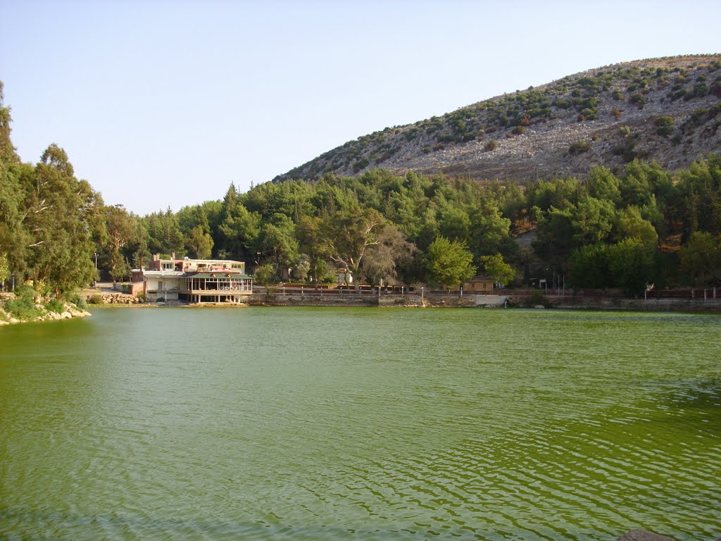

III. BÖLÜM

GELECEĞE BAKIŞ

MİSYONUMUZ

Biz, El Cezeri İmam Hatip Ortaokulu olarak;
Önyargısız, eleştiren, dürüst, kendine yeten ve güvenen, çevresindeki imkânları iyi kullanan, öğrendiklerini günlük hayatına uygulayan, karşılaştığı sorunlarla baş edebilen, Zihninde; insana, düşünceye, özgürlüğe, ahlaka ve kültürel mirasa saygıya dayanan bir din öğretimi anlayışını benimseyen, çağdaş öğrenciler yetiştirmeyi hedef almış bir eğitim kurumuyuz.
VİZYONUMUZ

Dünyadaki gelişmeleri, yenilik ve değişimleri, sürekli takip edip okul ve çevre şartlarına uyarlayarak, eğitim ve öğretimde hizmet veren kaliteli, saygın, kültürel mirası değerlendiren, yaşanan hayatı yorumlayan ve problemlere çözüm üreten bireyler yetiştiren Eğitim Kurumu Olmak Vizyonumuzdur.
TEMEL DEĞERLER

Global standartlarda, yenilikçi eğitim anlayışını benimseyerek, tüm çalışmalarında kaliteyi ön planda tutarak, problemlere karşı sonuç odaklı yaklaşımıyla gençlere örnek oluşturarak, yeni kuşakları “iyi insan olma” bilinciyle yetiştirerek öğrencilerini başarılı bir geleceğe hazırlamaktır.
- Hizmet bekleyenlerin ihtiyaçlarına odaklanmak,
- Ülkemizin geleceği konusunda sorumluluk,
- Birbirine saygı ve sevgi göstermek,
- Her çalışana değer vermek, eşit fırsat tanımak,
- Hatayı oluşmadan önlemek,
- Açık ve dürüst iletişim,
- Çevreyi koruma bilinci,
- Sürekli gelişim,
- Herkese katma değer üretme fırsatı tanımak,
- Problemin değil, çözümün parçası olmaya çalışmak,
- Karar almada şeffaflık ve hesap verebilirlik.
- Ben değil biz kültürünü yerleştirmek Milli ve manevi değerlere bağlı kalmak,
- Demokrasi kültürüne sahip olmak

IV. BÖLÜM

AMAÇ, HEDEF VE PERFORMANS GÖSTERGESİ İLE STRATEJİLERİN BELİRLENMESİ

TEMA 1- EĞİTİM VE ÖĞRETİME ERİŞİMİN ARTTIRILMASI

Eğitime ve Öğretime Erişim: Her bireyin hakkı olan eğitime ulaşabilmesi ve bu eğitimi tamamlayabilmesidir.

STRATEJİK AMAÇ-1: Okulumuz hedef kitlesinde bulunan bütün öğrencilerin adil şartlarda en iyi eğitimi alması konusunda eğitime ve öğretime erişimi sağlamak.

Stratejik Hedef 1,1: Plan dönemi sonuna kadar tüm öğrenciler ve özellikle okul öncesi eğitimindeki öğrenci devamsızlıklarının asgari seviyeye indirilmesini; özel eğitim ihtiyacı olan öğrencilerin özel eğitime erişim oranının artırılmasını; öğrenciler ile ilgili velilere gerçekçi ve sık geri dönütler vererek, okul-veli etkileşiminin artırılmasını ve yetenekli öğrencilerin tespit edilerek özel yeteneklerini geliştirebilecekleri ortamlar sağlamak. Bu stratejik hedefe ait performans göstergeleri aşağıdaki tabloda verilmiştir.

Bu stratejik hedefe ait performans göstergeleri aşağıdaki tabloda verilmiştir.

Tablo 19: Eğitim ve Öğretime Erişimin Artırılması İçin Performans Göstergeleri
No | PERFORMANS GÖSTERGESİ | Mevcut | Hedef
 |  | 2023 | 2024 | 2025 | 2026 | 2027 | 2028
PG.1.1.a | Kayıt bölgesindeki öğrencilerden okula kayıt yaptıranların oranı (%) | %70 | %75 | %80 | %82 | %85 | %88
PG.1.1.b | Eğitimde devamsızlık yapan öğrenci oranı (%) | %6 | %5 | %4 | %3 | %2 | %1
PG.1.1.c | Özel eğitime ihtiyaç duyan bireylerin kendilerine uygun eğitime erişim oranı (%) | %50 | %40 | %30 | %20 | %15 | %10
PG.1.1.d | Öğrenciler ile ilgili velilere yapılan geri bildirim sayısı | 120 | 240 | 300 | 450 | 500 | 550
PG.1.1.e | Tespit edilen özel yetenekli öğrenci oranı (%) | %1 | %2 | %4 | %5 | %5 | %7

Bireylerin eğitim ve öğretime katılması sosyal ve ekonomik kalkınmanın sürdürülebilmesinde en önemli etkenlerden biridir. Bu nedenle kurumumuzun tamamında adil ve sürdürülebilir bir ilerlemenin kaydedilebilmesi için tüm bireylerin hazır bulunuşluk düzeyleri, ilgi ve yetenekleri, doğrultusunda eğitim öğretimin her aşamasına katılımını sağlamak hedeflenmektedir.

Söz konusu stratejik hedefin gerçekleşmesi için planlanan eylemler aşağıdaki tabloda verilmiştir.
Tablo 20: Eğitim ve Öğretime Erişimin Artırılması İçin Eylem Tablosu
Eylem İfadesi | Eylem Sorumlusu | Eylem Tarihi
1- Kayıt bölgesinde yer alan öğrencilerin tespiti çalışması yapılacaktır. | Okul İdaresi | 01 Eylül-20 Eylül
2- Devamsızlık yapan öğrencilerin tespiti ve velilerin bilgilendirilmesi whatsapp veli grupları yada e-mail yolu ile haftalık olarak yapılacaktır. | Okul İdaresi Öğretmenler | Eğitim öğretim yılı boyunca
3- Devamsızlık yapan öğrenciler e-okul sistemine aksatılmadan girilmesi sağlanacaktır. | Okul İdaresi Öğretmenler | Eğitim öğretim yılı boyunca
4- Velilerin whatsapp veli grupları ve e-okul veli bilgilendirme sistemleri üzerinden velilerin öğrencilerin devamsızlığı, not durumu vb. bilgileri takip etmeleri sağlanacaktır. | Okul İdaresi Öğretmenler | Eğitim öğretim yılı boyunca
5- Okul yönetimi, öğretmen ve veli işbirliği ile okulda uygulanan ulusal ve uluslararası projeler planlanarak, uygulanacaktır | Okul İdaresi Öğretmenler | Eğitim öğretim yılı boyunca
6- Özel eğitime yönlendirilen bireylerin yönlendirildikleri eğitime erişimi takip edilecektir. | Rehberlik servisi | Eğitim öğretim yılı boyunca
7- Özel eğitime yönlendirilen bireylerin velileri ve özel eğitim öğretmenleri ile rehberlik servisi toplantılar yapacaklardır | Rehberlik servisi | Eğitim öğretim yılı boyunca
8- Her öğrenci ile ilgili sınıf, branş, rehberlik öğretmenleri aylık olarak velileri ile görüşmeler yaparak, öğrencinin gelişimi ile ilgili geri dönüşler sağlayacaklardır. | Rehberlik servisi Öğretmenler | Her ay
9- Özel yetenekli öğrencilerin tespit edilmesi ve yeteneklerinin geliştirilmesine yönelik çalışmalar yapılacaktır. | Rehberlik servisi Öğretmenler | Eylül ve Ekim ayları

TEMA 2- EĞİTİM-ÖĞRETİMDE KALİTE
Kaliteli Eğitim ve Öğretim: Eğitim ve öğretim kurumlarının mevcut imkânlarının en iyi şekilde kullanılarak her kademedeki bireye ulusal ve uluslararası ölçütlerde bilgi, beceri, tutum ve davranışın kazandırılmasıdır.

STRATEJİK AMAÇ-2: Her eğitim ve öğretim kademesinde, özverili ve deneyimli personelle; ruhsal ve fiziksel gelişim süreçleri dikkate alınarak, ulusal ve uluslararası ölçütlerde düzenlenen sportif, sanatsal ve kültürel aktiviteler eşliğinde; akademik bilgi ve iletişim teknolojileri alanında ilgi ve yeteneğine göre beceri, tutum ve davranış geliştirebilen, dil becerileri yüksek, iletişime ve öğrenmeye açık, özgüven sahibi, girişimci, yenilikçi ve yaratıcı bireylerin yetiştirilerek eğitim ve öretimde kalite artırılacaktır.

Stratejik Hedef 2.1: Öğrencilerin akademik başarı ve öğrenme kazanımları dikkate alınarak, öğrencilerimiz arasındaki başarı düzeyi farklılıklarını azaltmak ve eğitim kalitesini yükseltmek.

Bu stratejik hedefe ait performans göstergeleri aşağıdaki tabloda verilmiştir.

Tablo 21: Eğitim ve Öğretimin Kalitesinin Artırılması İçin Stratejik Hedef 2.1. Performans Göstergeleri
No | PERFORMANS GÖSTERGESİ | Mevcut | Hedef
 |  | 2023 | 2024 | 2025 | 2026 | 2027 | 2028
PG.2.1.a | Öğrenci başına okunan kitap sayısı | 8 | 10 | 13 | 15 | 17 | 18
PG.2.1.b | Yılsonunda takdir veya teşekkür belgesi alan öğrenci oranı (%) | %20 | %25 | %27 | %30 | %35 | %40
PG.2.1.c | Eğitim öğretim sürecinde bilimsel, sanatsal, sportif ve kültürel faaliyetlere katılan öğrenci sayısı | 40 | 50 | 55 | 60 | 65 | 70
PG.2.1.d | Öğrencilerin sosyal etklinlik faaliyetlere (uzman konuk, gezi, eğitim fuarları, yazar etkinlikleri vb.) katılım sayısı | 3 | 4 | 5 | 5 | 6 | 7

Toplumun sosyal ve ekonomik refahının artması, eğitim ve öğretimde kalitenin artmasıyla doğru orantılıdır. Özgüvene sahip ve nitelikli bireylerin yetiştirilmesine imkân sağlayacak kaliteli bir eğitim sisteminin verimli bir şekilde uygulanabilmesi için, bireylerin bedensel, duygusal ve zihinsel gelişimleri desteklenerek ilgi ve yetenekleri doğrultusunda potansiyelleri açığa çıkarılmalı ve etkin bir şekilde kullanılarak akademik alanda başarılı olmaları sağlanmalıdır.

Bu nedenle kurumumuzda kaliteli bir eğitim ortamına ulaşmak için bütün bireylerin bedensel, duygusal ve zihinsel gelişimlerine yönelik faaliyetlere katılım oranlarının ve öğrencilerin akademik başarı düzeylerinin artırılması hedeflenmektedir.

Sağlıklı ruhsal ve fiziksel gelişim süreçleri içinde, akademik başarı ve öğrenme kazanımları dâhilinde, ilgi ve yeteneğine göre beceri, tutum ve davranış geliştirebilen, sportif, sanatsal ve kültürel aktiviteleri yaşam biçimi haline getirebilen, dil becerileri yüksek, iletişime ve öğrenmeye açık, özgüven sahibi, girişimci, yenilikçi ve yaratıcı bireylerin yetişmesi hedeflenmektedir.

Söz konusu stratejik hedefin gerçekleşmesi için planlanan eylemler aşağıdaki tabloda verilmiştir.

Tablo 22: Eğitim ve Öğretimin Kalitesinin Artırılmasına Yönelik Stratejik Hedef 2.1. İçin Eylem Tablosu
Eylem İfadesi | Eylem Sorumlusu | Eylem Tarihi
1- Eğitim öğretim sürecinde bilimsel, sanatsal, sportif ve kültürel faaliyetlere öğrenci katılımını arttırmak için öğrenciler teşvik edilecek, bu konularla ilgili etkinlikler düzenlenecektir. | Okul İdaresi-Rehbelik Servisi-Öğretmenler | Eğitim öğretim yılı boyunca
2- Öğrencilerin akademik başarılarını ve öğrenme kazanımlarını artırmaya yönelik takviye etüt çalışmaları yapılacak ve katılımın sağlanması için çalışmalar yapılacaktır. | Okul İdaresi-Rehbelik Servisi-Öğretmenler | Eğitim öğretim yılı boyunca
3- Okul yöneticisi, öğretmen, öğrenci ve velilerine sınav kaygısı vb. eğitimler verilecektir. | Okul İdaresi Öğretmenler | Eğitim öğretim yılı boyunca
4- Öğrencilerin yabancı dil yeterliliğini arttırılmalarına yönelik okul içi etkinlikler düzenlenecektir. | Okul İdaresi Öğretmenler | Eğitim öğretim yılı boyunca
5- Öğrenci motivasyonunu artırmak ve velilerin öğrencilerin başarısına katkı sağlamalarına yönelik uzman konuklar ile atölye çalışmaları yapılacaktır. | Rehberlik Servisi Öğretmenler | Eğitim öğretim yılı boyunca
6- Okulda okuma saati belirlenerek düzenli takibi yapılacaktır. | Okul İdaresi Öğretmenler | Her gün
7- Kitap okuyan öğrencilere çeşitli ödüllendirmeler yapılacaktır. | Okul İdaresi Öğretmenler | Her hafta
8- Takdir ve teşekkür belgesini hakeden öğrenci sayısını artırmak için teşvik edici önlemler alınacaktır. | Okul İdaresi Öğretmenler | Eğitim öğretim yılı boyunca
9- Öğrencilerin eğitimde bilgi ve iletişim teknolojilerini kullanmalarına fırsatlar yaratılacaktır. | Okul İdaresi Öğretmenler | Eğitim öğretim yılı boyunca

Stratejik Hedef 2.2: Etkin bir rehberlik anlayışı, öğrenme kazanımlarını takip eden ve velileri de sürece dâhil eden bir yönetim anlayışı ile öğrencilerimizin akademik başarıları ve sosyal faaliyetlere yetenekleri doğrultusunda etkin katılımı artırılacaktır.

Tablo 23: Eğitim ve Öğretimin Kalitesinin Artırılması İçin Stratejik Hedef 2.2. Performans Göstergeleri
No | PERFORMANS GÖSTERGESİ | Mevcut | Hedef
 |  | 2023 | 2024 | 2025 | 2026 | 2027 | 2028
PG.2.2.a | Sanat, bilim, kültür ve spor alanlarında en az bir faaliyete katılan öğrenci oranı (%) | %30 | %35 | %40 | %50 | %55 | %70
PG.2.2.b | Yerel ve Ulusal Yarışmalara Katılan Öğrenci Oranı | 40 | 50 | 60 | 70 | 80 | 100
PG.2.2.c | Değerler eğitimi çalışmalarının sayısı | 10 | 12 | 15 | 17 | 20 | 25
PG.2.2.d | Akran Zorbalığı konusunda yapılan çalışmaların sayısı | 1 | 3 | 4 | 5 | 5 | 5
PG.2.2.e | Sınav kaygısı konusunda yapılan çalışmaların sayısı | 2 | 5 | 6 | 7 | 7 | 8
PG.2.2.f | Yürütülen Ders Dışı Egzersiz Faaliyeti Sayısı | 1 | 1 | 2 | 2 | 3 | 3

Söz konusu stratejik hedefin gerçekleşmesi için planlanan eylemler aşağıdaki tabloda verilmiştir.

Tablo 24: Eğitim ve Öğretimin Kalitesinin Artırılmasına Yönelik Stratejik Hedef 2.2. İçin Eylem Tablosu
Eylem İfadesi | Eylem Sorumlusu | Eylem Tarihi
1-Öğrencilere yönelik sosyal, sportif ve kültürel faaliyetler ile yarışmalardaki çeşitliliği nitelik ve nicelik yönünden artırıcı çalışmalar yapılacaktır. | Okul İdaresi Öğretmenler | Eğitim öğretim yılı boyunca
2- Yerel ve ulusal düzeyde yapılan yarışmalar, sınavlar, sosyal, sportif ve kültürel etkinliklerdeki başarılar ödüllendirilerek öğrencilerin güdülenmesi sağlanacaktır | Okul İdaresi Öğretmenler | Eğitim öğretim yılı boyunca
3- Öğrencilerdeki teknolojik bağımlılığa karşı mücadele çalışmaları artırılacak. | Rehberlik Servisi Öğretmenler | Eğitim öğretim yılı boyunca
4- Okul yöneticisi, öğretmen, öğrenci ve velilere öfke kontrolü, akran baskısına karşı koyabilme, çatışma çözebilme vb. eğitimler verilecektir. | Rehberlik Servisi | Eğitim öğretim yılının 2. Dönemi boyunca
5- Değerler eğitimi çalışmalarının sayısı artırılacaktır. | Okul İdaresi-Rehberlik Servisi- Öğretmenler | Eğitim öğretim yılı boyunca
6- Arkadaş gruplarının olumsuz etkilerini azaltmak için sosyal, sportif ve kültürel faaliyetler arttırılacaktır. | Okul İdaresi- Öğretmenler | Her gün
7- Eğitimde İyi Örnekler çalışmaları ile okul/kurumlarımızda uygulanan projelerden iyi örnek teşkil edebilecek olanların paylaşımı ve yaygınlaştırılması sağlanacaktır. | Okul İdaresi- Öğretmenler | Her hafta
8- Öğrencilerin ilgi istek yetenek ve kapasiteleri doğrultusunda egzersizler planlanması sağlanacaktır. | Okul İdaresi Öğretmenler | Eğitim öğretim yılı boyunca
9- Akran Zorbalığı konusunda yapılan çalışmaların sayısı artırılacaktır. | Okul İdaresi-Rehberlik Servisi- Öğretmenler | Eğitim öğretim yılı boyunca
10- Sınav kaygısı konusunda yapılan çalışmaların sayısı artırılacaktır. | Okul İdaresi-Rehberlik Servisi- Öğretmenler | Eğitim öğretim yılı boyunca

TEMA 3 - KURUMSAL KAPASİTENİN GELİŞTİRİLMESİ
Kurumsal Kapasite Geliştirme: Kurumsallaşmanın geliştirilmesi adına kurumun beşeri, fiziki ve mali altyapı süreçlerini tamamlama, yönetim ve organizasyon süreçlerini geliştirme, enformasyon teknolojilerinin kullanımını artırma süreçlerine bütünsel bir yaklaşımdır.

STRATEJİK AMAÇ-3: Mevcut personelin tecrübe ve yeterlilikleri dikkate alınarak, iş analizleri ve iş tanımları dâhilinde yapılacak etkin insan kaynağı planlaması ve enformasyon teknolojileri desteğiyle beşeri, fiziki ve teknolojik yapıyı en verimli şekilde kullanarak kurumsal kapasiteyi geliştirmek.

Stratejik Hedef 3.1: İşlevsel bir insan kaynakları planlamasında, kurumumuzda görev yapan yönetici ve her kademede görev yapan personelin iş tanımları dâhilinde mesleki yeterliliğini ve çalışma motivasyonlarını artırmak.

Bu stratejik hedefe ait performans göstergeleri aşağıdaki tabloda verilmiştir.

Tablo 25: Kurumsal Kapasitenin Geliştirilmesine Yönelik Stratejik Hedef 3.1 İçin Performans Göstergeleri
No | PERFORMANS GÖSTERGESİ | Mevcut | Hedef
 |  | 2023 | 2024 | 2025 | 2026 | 2027 | 2028
PG.3.1.a | Lisansüstü eğitimi tamamlayan personel oranı (%) | 0 | 0 | 1 | 2 | 2 | 3
PG.3.1.b | Sanatsal ve sportif faaliyetlere katılan öğretmen sayısı | 1 | 2 | 3 | 3 | 4 | 4
PG.3.1.c | Ulusal /Uluslararası projelerde görev alan öğretmen sayısı | 0 | 0 | 1 | 2 | 3 | 4
PG.3.1.d | Ders Dışı Eğitim/Egzersiz Faaliyetleri Yürüten Öğretmen Oranı | 1 | 2 | 3 | 4 | 4 | 5

Söz konusu stratejik hedefin gerçekleşmesi için planlanan eylemler aşağıdaki tabloda verilmiştir.

Tablo 26: Kurumsal Kapasitenin Geliştirilmesine Yönelik Stratejik Hedef 3.1 İçin Eylem Tablosu
Eylem İfadesi | Eylem Sorumlusu | Eylem Tarihi
1- Lisansüstü eğitime devam eden personelin ders programları, lisansüstü eğitime gittikleri günlere göre düzenlenmesi sağlanacaktır. | Okul İdaresi Öğretmenler | Eğitim öğretim yılı boyunca
2- -Uluslararası projeye katılan öğretmenlerin gittikleri ülkelerdeki izlenimlerinin diğer öğretmenlerle paylaşılması sağlanacaktır. | Okul İdaresi Öğretmenler | Eğitim öğretim yılı boyunca
3- Egzersizler konusunda öğretmenlerin desteği sağlanacaktır. | Okul İdaresi Öğretmenler | Eğitim öğretim yılı boyunca
4- İl ve ilçe çapında MEB, diğer kamu kurum ve kuruluşlarının ve Sivil Toplum Örgütlerinin düzenlediği sanatsal ve sportif faaliyetler ile ilgili bilgilendirme yapılması azami katılım yapılması sağlanacaktır. | Okul İdaresi Öğretmenler | Eğitim öğretim yılı boyunca

Stratejik Hedef 3.2: Plan dönemi sonuna kadar, belirlenen kurum standartlarına ve iş sağlığı ve güvenliği normlarına uygun eğitim ortamlarını tesis etmek ve etkin kullanımını sağlamak.

Bu stratejik hedefe ait performans göstergeleri aşağıdaki tabloda verilmiştir.

Tablo 27: Kurumsal Kapasitenin Geliştirilmesine Yönelik Stratejik Hedef 3.2 İçin Performans Göstergeleri
No | PERFORMANS GÖSTERGESİ | Mevcut | Hedef
 |  | 2023 | 2024 | 2025 | 2026 | 2027 | 2028
PG.3.2.a | Konferans salonunda faaliyete katılan öğrenci oranı (%) | 80 | 90 | 95 | 95 | 100 | 100
PG.3.2.b | Kütüphaneden yararlanan öğrenci oranı (%) | 85 | 90 | 100 | 100 | 100 | 100
PG.3.2.c | Bilişim laboratuvarından yararlanan öğrenci oranı (%) | 0 | 0 | 0 | 0 | 0 | 0
PG.3.2.d | Matematik odasından yararlanan öğrenci oranı (%) | 0 | 0 | 0 | 0 | 0 | 0
PG.3.2.e | Geri Dönüşüm Kapsamında Yapılan Etkinlik Sayısı | 2 | 4 | 5 | 6 | 6 | 7
PG.3.2.f | Okulda yapılan iş sağlığı ve güvenliği kapsamında çalışma sayısı | 2 | 3 | 3 | 4 | 4 | 4
PG.3.2.g | Okul hijyeni konusunda bildirilen memnuniyetsizlik sayısı | 0 | 0 | 0 | 0 | 0 | 0

Okulumuzda konferans salonunda faaliyete katılan öğrenci sayısının çoğaltılması; kütüphaneden yararlanan öğrenci oranının artırılması; matematik, bilişim atölyelerinden faydalanma oranlarının çoğaltılması; okulda yapılan iş sağlığı ve güvenliği kapsamında çalışma sayısının artırılması; okul hijyeni ve servis kullanımı konusunda bildirilen memnuniyetsizlik sayısının dönem sonuna kadar azaltılması hedeflenmektedir.

Söz konusu stratejik hedefin gerçekleşmesi için planlanan eylemler aşağıdaki tabloda verilmiştir.

Tablo 28: Kurumsal Kapasitenin Geliştirilmesine Yönelik Stratejik Hedef 3.2 İçin Eylem Tablosu
Eylem İfadesi | Eylem Sorumlusu | Eylem Tarihi
1- Konferans salonunda faaliyete katılan öğrenci oranının artması sağlanacaktır. | Okul İdaresi- Öğretmenler | Eğitim öğretim yılı boyunca
2- Kütüphaneden yararlanan öğrenci oranının artması sağlanacaktır. | Okul İdaresi- Öğretmenler | Eğitim öğretim yılı boyunca
3- Satranç odasından ders dışı zamanlarda yararlanan öğrenci sayısının artması sağlanacaktır | Okul İdaresi- Öğretmenler | Eğitim öğretim yılı boyunca
4- Bilişim laboratuvarından yararlanan öğrenci oranının artması sağlanacaktır. | Okul İdaresi- Öğretmenler | Eğitim öğretim yılı boyunca
5- Okulda yapılan iş sağlığı ve güvenliği kapsamında çalışmalar artırılacaktır. | Okul İdaresi | Eğitim öğretim yılı boyunca
6- Okul hijyeni konusunda bildirilen memnuniyetsizlikler çözülecektir | Okul İdaresi | Eğitim öğretim yılı boyunca

BÖLÜM V:
İZLEME VE DEĞERLENDİRME
Stratejik planlar, kuruluşların mevcut durumlarını inceleme, okul kaynaklarını etkili, ekonomik ve verimli kullanma, eğitim programları, ilgili mevzuat ve benimsedikleri temel ilkeler çerçevesinde geleceğe ilişkin misyon ve vizyonların oluşturma, stratejik amaçlar ve ölçülebilir hedefler saptama, performanslarını önceden belirlenmiş olan göstergeler doğrultusunda ölçme ve bu süreci izleme ve değerlendirmesini yapmak amacı ile yapılmaktadır.
Bu kapsamda El Cezeri İmam Hatip Ortaokulu 2024-2028 Stratejik Planının uygulanmaya başlanması ile birlikte varlık sebebimiz olan misyonumuzun, ideal geleceğimizi ifade eden vizyonumuzun ve kurumsal ilkeler, davranış kuralları ve yönetim biçimimizi anlatan temel değerlerimiz, eğitim vizyonu ve MEB’nın ilgili mevzuat ve temel ilkeleri doğrultusunda eğitim-öğretimin iş ve işleyişinin verimli hale getirilmesi, insan kaynaklarının daha etkin kullanımı, nitelikli eğitim koşullarının oluşturulması, öğrenci-veli-öğretmen memnuniyetin artılması üzerine çalışmalar yapılacak ve yürütülecek çalışmaları izleme süreci başlayacaktır.

Stratejik Planın uygulanmasından sorumlu bölüm, birim ve sorumlular, plan aşamasında tespit edilmiştir. Planda yer alan amaç ve hedeflere ulaşabilmek ve çalışmaların izleme ve değerlendirmesini yapabilmek için stratejik plan izleme ve değerlendirme görevi “Stratejik Planlama Üst Kurulu’na verilmiştir.

Performans göstergeleri ile ilgili eylemlerin belirlendiği ve hedeflendiği şekilde gerçekleştirilip gerçekleştirilmediğini ve beklenen çıktıların alınıp alınmadığını ortaya koymak amacı ile okulumuz staretejik planı izleme ve değerlendirme çalışmaları, 5 yıllık stratejik planın izlenmesi ve 1 yıllık gelişim planın izlemesi olarak iki aşamada gerçekleşecektir. Stratejik amaçlar, hedefler, strateji ve politikalar, gerçekleşmeler konusundaki açıklamalar, yorumlar ve mevcut durum hakkında bilgileri içeren raporlar sorumlu birimler tarafından hazırlanacaktır.

Yıllık planın uygulanmasında yürütme ekipleri ve eylem sorumlularıyla aylık ilerleme toplantıları yapılacaktır. Toplantıda bir önceki ayda yapılanlar ve bir sonraki ayda yapılacaklar görüşülüp karara bağlanacaktır.

İzleme ve değerlendirme ekibi, birimlerden gelen raporların stratejik planda yer alan amaç ve hedeflerle ne derece örtüştüğünü;
• Ne yaptık?
• Başardığımızı nasıl anlarız?
• Uygulama ne kadar etkili oluyor?
• Neler değiştirilmelidir?
• Gözden kaçan unsurlar var mıdır?
Sorularını da dikkate alarak bir rapor halinde SPÜK’na sunacaktır. SPÜK, gelen raporlar doğrultusunda birimlere, geri bildirimler yapacaktır. Bu aşamada eksiklikler ve aksayan taraflar her evrede belirlenerek düzeltici önlemeler alınacaktır.
El Cezeri İmam Hatip Ortaokulu performans değerlendirme kavramı statik anlamda bir değerlendirme faaliyeti olarak değil de, dinamik bir süreç olarak ele alınacak, çalışanların performanslarını planlama, değerlendirme ve geliştirmeyi amaçlayan ve konuya daha geniş açıdan yaklaşan bir sistem olarak değerlendirilecektir.

El Cezeri İmam Hatip Ortaokulu performansı; “Stratejik amaç ve hedeflerine, belirlenen performans göstergelerine ne kadar ulaşıldığı, performansın sürekli izlenmesi ve gerekli iyileştirmelerin gerçekleştirilmesi aktivitelerinin bir bütün halinde ele alınma durumu, faaliyetlerin ne kadar iyi yapıldığı, yapılan işlerin belirlenen amaçlara ve okulun performansına katkısı, hedef ve stratejilere uygunluğu, kurumda yaşanan gelişmeler hangi yöne doğru gidiyor, temel ilkelerden herhangi bir sapma var mı?” gibi temel sorulara cevap verebilecek şekilde ölçülecektir.

El Cezeri İmam Hatip Ortaokulu’nda stratejik planın izlenmesi ve gözden geçirilmesi şu şekilde gerçekleştirilecektir:

• Stratejik plan amaç ve hedeflerinin gerçekleşme düzeyleri periyodik olarak incelenecektir.
• El Cezeri İmam Hatip Ortaokulu stratejik planının gerçekleşme düzeyinin tam olarak belirlenmesi, sorun alanlarının tespit edilip zamanında müdahale edilebilmesi; gelişmelerin sağlıklı bir şekilde takibi amacıyla plan kapsamında yapılan çalışmaları içeren “faaliyet raporları” hazırlanacaktır.
• Böylece kurumsal performansın ölçülmesine olanak tanınacaktır. Performans hedeflerine ulaşmak için kullanılan yöntem ile yürütülen çalışmaların ve bunlardan elde edilen sonuçların değerlendirilmesi, Siverek İlçe Milli Eğitim Müdürlüğü strateji geliştirme şubesince gerçekleştirilecektir.
• İzleme raporları da göz önünde bulundurularak uygulama sonuçlarının amaç ve hedeflere kıyasla ölçülmesi, belirlenen amaç ve hedeflerin tutarlılık ve uygunluğunun karşılaştırmalı bir analizi yapılması sağlanacaktır.
• El Cezeri İmam Hatip Ortaokulu izleme ve değerlendirme çalışmaları ile ilgili faaliyet raporunu Haziran ayında Siverek İlçe MEM’e sunacaktır.
• Haziran ayı verilerine göre oluşturulacak rapor, süreci iyileştirme, sorun alanlarını belirleyip çözüm geliştirmede bir sonraki yılın çalışmalarına rehberlik edecektir.

Tablo 29: İzleme ve Değerlendirme Tablosu
İzleme Değerlendirme Dönemi | Gerçekleştirme Zamanı | Süreç Açıklaması | Zaman Kapsamı
Birinci İzleme Değerlendirme Dönemi | Her Yılın Aralık Ayı İçerisinde | 1. Adım- Okulun/kurumun Strateji Geliştirmeden sorumlu birimi tarafından okulun/kurumun ilgili birimlerden amaç ve hedef performans göstergelerinin gerçekleşme durumları hakkında veriler toplanması ve stratejik plan hazırlama ekibine verilerin sunulması,  2. Adım- Stratejik plan hazırlama ekibi tarafından veriler doğrultusunda amaç ve hedeflerin gerçekleşme düzeyleri ile ilgili rapor hazırlanması,  3. Adım - Hazırlanan raporun Stratejik Plan Üst Kuruluna sunulması ve SPÜK tarafından değerlendirilerek iyileştirme ve çözüm önerilerini içeren raporun hazırlanması  4. Adım - SPÜK tarafından hazırlanan raporun, okulun/kurumun ilgili birimleriyle paylaşılması ve iyileştirme çalışmalarının yapılması. | Temmuz-Aralık Dönemi
İkinci İzleme Değerlendirme Dönemi | Her yılın Haziran ayı içerisinde | 1. Adım- Okulun/kurumun Strateji Geliştirmeden sorumlu birimi tarafından okulun/kurumun ilgili birimlerden amaç ve hedef performans göstergelerinin gerçekleşme durumları hakkında veriler toplanması ve stratejik plan hazırlama ekibine verilerin sunulması,  2. Adım - Stratejik plan hazırlama ekibi tarafından veriler doğrultusunda amaç ve hedeflerin gerçekleşme düzeyleri ile ilgili rapor hazırlanması,  3. Adım - Hazırlanan raporun Stratejik Plan Üst Kuruluna sunulması ve SPÜK tarafından değerlendirilerek iyileştirme ve çözüm önerilerini içeren raporun bir sonraki eğitim-öğretim döneminde yol gösterici olarak kullanmak üzere hazırlanması.  4. Adım – Okul/Kurum Stratejik Plan Üst Kurulu tarafından hazırlanan raporun Siverek İlçe MEM’e gönderilmesi. | Ocak-Haziran dönemi

IV: BÖLÜM
TABLO/ŞEKİL/GRAFİKLER/EKLER

Tablo 1. Strateji Geliştirme Kurulu ve Stratejik Plan Ekibi Tablosu

Tablo 2. Faaliyet Alanlar/Ürün ve Hizmetler Tablosu

Tablo 3: Çalışan Bilgileri Tablosu

Tablo 4: Öğretmen, Öğrenci, Derslik Sayıları

Tablo 5: Branş Bazında Öğretmen Norm, Mevcut, İhtiyaç Sayıları

Tablo 6. Kurumdaki Mevcut Hizmetli/ Memur Sayısı

Tablo 7: Yardımcı Personel/Destek Personeli Sayısı

Tablo 8. Okul/kurum Rehberlik Hizmetleri

Tablo 9. Teknolojik Araç-Gereç Durumu

Tablo 10. Fiziki Mekân Durumu

Tablo 11. Kaynak Tablosu

Tablo 12. Harcama Kalemler

Tablo 13: 2023-2024 Eğitim Öğretim Yılı Sınıf ve Öğrenci Bilgileri

Tablo 14. Öğrenci Memnuniyet Anket Tablosu

Tablo 15. Veli Memnuniyet Anket Tablosu

Tablo 16. PESTLE Analiz Tablosu

Tablo 17: GZFT Listesi

Tablo 18: Gelişim ve Sorun Alanları

Tablo 19: Eğitim ve Öğretime Erişimin Artırılması İçin Performans Göstergeleri

Tablo 20: Eğitim ve Öğretime Erişimin Artırılması İçin Eylem Tablosu

Tablo 21: Eğitim ve Öğretimin Kalitesinin Artırılması İçin Stratejik Hedef 2.1. Performans Göstergeleri

Tablo 22: Eğitim ve Öğretimin Kalitesinin Artırılmasına Yönelik Stratejik Hedef 2.1. İçin Eylem Tablosu

Tablo 23: Eğitim ve Öğretimin Kalitesinin Artırılması İçin Stratejik Hedef 2.2. Performans Göstergeleri
Tablo 24: Eğitim ve Öğretimin Kalitesinin Artırılmasına Yönelik Stratejik Hedef 2.2. İçin Eylem Tablosu

Tablo 25: Kurumsal Kapasitenin Geliştirilmesine Yönelik Stratejik Hedef 3.1 İçin Performans Göstergeleri

Tablo 26: Kurumsal Kapasitenin Geliştirilmesine Yönelik Stratejik Hedef 3.1 İçin Eylem Tablosu

Tablo 27: Kurumsal Kapasitenin Geliştirilmesine Yönelik Stratejik Hedef 3.2 İçin Performans Göstergeleri

Tablo 28: Kurumsal Kapasitenin Geliştirilmesine Yönelik Stratejik Hedef 3.2 İçin Eylem Tablosu

Tablo 29: İzleme ve Değerlendirme Tablosu

EK-1 Paydaş Sınıfandırma Matrisi

EK-2 Paydaş Önceliklendirme Matrisi

STRATEJİK PLAN ÜST KURULU ONAY TUTANAĞI

2024-2028 El Cezeri İmam Hatip Ortaokulu Stratejik Planı Üst Kurulca incelenmiş olup ilgili kişilerce imzalanarak onaylanmıştır.

İMZA LİSTESİ
Strateji Geliştirme Kurulu (Stratejik Planlama Üst Kurulu) | Sıra No | Adı Soyadı | Görevi | Unvanı | İmzası
 | 1 | MUSTAFA SEVAL | Başkan | Müdür
 | 2 | YASİN ÖZÜRK | Üye | Müdür Yardımcısı
 | 3 | Şüheda Nur ÇOBAN | Üye | Öğretmen
 | 4 | Kadri Mengişer | Üye | Okul-Aile Birliği Başkanı
 | 5 | Hüseyin Bilen | Üye | Okul-Aile Birliği Yönetim Kurulu Üyesi
Stratejik Planlama Ekibi | Sıra No | Adı Soyadı | Görevi | Unvanı | İmzası
 | 1 | YASİN ÖZÜRK | Başkan | Müdür Yardımcısı
 | 2 | Zuver TURANLI | Üye | Öğretmen
 | 3 | Hasan Anıl YILDIRIM | Üye | Öğretmen
 | 4 | Özlem YILDIRIM | Üye | Öğretmen

